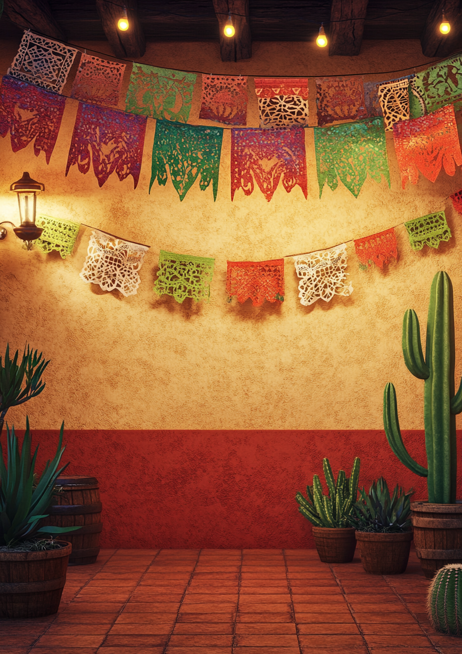
Dein Mexikaner
Sabor auténtico – Echte mexikanische Küche
———
Antojitos (Snacks)
Guacamole con Totopos  Frische Guacamole mit Tortilla-Chips | 8,90
Elote  Gegrillter Maiskolben mit Chili-Limetten-Butter & Cotija | 7,50
Empanadas (3 Stück)  Gefüllt mit Rindfleisch, Käse & Jalapeños | 9,90
Chicken Wings Chipotle  Knusprige Flügel in rauchiger Chipotle-Glasur | 11,90
Tacos & Burritos
Tacos al Pastor (3 Stück)  Mariniertes Schweinefleisch, Ananas, Koriander & Zwiebeln | 13,90
Tacos de Pollo (3 Stück)  Gegrilltes Hähnchen, Pico de Gallo & Crema | 12,90
Burrito Grande  Reis, Bohnen, Käse, Salat & Fleisch nach Wahl | 14,90
Burrito Bowl  Ohne Tortilla – mit extra Guacamole & Sour Cream | 13,90
Platos Fuertes
Enchiladas Rojas  Corn-Tortillas gefüllt mit Hähnchen, überbacken mit Chili-Soße | 15,90
Chili con Carne  Langsam geschmort mit Bohnen, Mais & Sauerrahm | 14,90
Carne Asada  Gegrilltes Rindersteak mit Chimichurri & Frijoles | 18,90
Nachos & Quesadillas
Nachos Supreme  Käse, Jalapeños, Guacamole, Sour Cream & Salsa | 12,90
Quesadilla de Pollo  Weizentortilla mit Hähnchen, Käse & Paprika | 11,90
Quesadilla Vegetariana  Mit Bohnen, Mais, Paprika & Käse | 10,90
Postres & Bebidas
Churros con Chocolate  Frittiertes Spritzgebäck mit Schokoladensoße | 7,90
Tres Leches  Mexikanischer Kuchen getränkt in drei Milchsorten | 8,50
Margarita Clásica  Tequila, Limette & Cointreau | 9,90
Alle Preise in Euro inkl. MwSt. | Allergene und Zusatzstoffe auf Nachfrage.

